ВОДНЫЙ ТОПЛИВНЫЙ РЕАКТОР

Технология Получения Водорода ... использующая Воду как Топливо.

Многие годы человек использовал воду разными способами, чтобы сделать свою жизнь на Земле более продуктивной. Почему же, теперь не использовать воду как топливо для наших автомобилей, обогрева наших домов, источника энергии наших самолетов или космических кораблей для полета вне нашей галактики? Библейские писания, предсказывают это событие.

В конце концов, энергия, содержащаяся в галлоне воды, превышает энергию 2.5 миллионов баррелей нефти, если соизмерять в терминах атомной энергии. Вода, к тому же, имеется в изобилии, и её можно использовать повторно, много раз.

Технология Получения Водорода посредством возбуждения молекулы воды напряжением ЭДС, с последующей ионизацией горючих газов
отбором электронов и, предотвращением образования молекулы воды
в течение тепловой газовой вспышки ... и получением анормальной тепловой взрывной энергии, в сравнении с технологией атомной энергии – экологически безопасна…

Технология Получения Водорода систематически описана и
выполнена следующим образом:

СЕКЦИЯ 1

Перевод Степаненко Р.Н. rstep@yandex.ru

RE: Hydrogen Fracturing Process Memo WFC 420

Технология Получения Водорода

Метод

Использующий "Электрический потенциал", для стимуляции молекулы воды и
производства атомной энергии по требованию

Эксплуатационные Параметры

Импульсный трансформатор.

Импульсный трансформатор (обмотки A/G) повышает амплитуду напряжения или электрический потенциал напряжения в течение режима пульсации. Первичная обмотка электрически изолирована (нет никакого электрического соединения между первичной и вторичной обмоткой), образуя Схему Повышения Напряжения (AA) рис.(1-1). Амплитуда напряжения или электрический потенциал повышается, если вторичная обмотка (A) имеет большее количество витков, в данном трансформаторе. Изолированная электрически земля (J) предотвращает поток электронов от земли входной части схемы.

Блокировочный диод

Блокировочный диод (B) предотвращает протекание электрического тока во вторичной обмотке (A) в паузах между импульсами, диод проводит электрическую энергию только в направлении стрелки на схеме.

LC контур

Резонансный Зарядный Дроссель (C) совместно с массивом электродов (El/E2) формирует последовательный колебательный контур. Массив электродов (ER) играет роль конденсатора в колебательном контуре во время подачи импульсов, как поясняется на рис.(1-2), а также рис.(1-1).
Диэлектрические свойства (изолятор для эл. тока) природной воды (диэлектрическая проницаемость 78.54 при 25цельсия) между электродами (El/E2) формируют конденсатор (ER). Вода теперь становится частью Схемы Повышения Напряжения в виде сопротивления между электрической землей и положительными потенциалами импульсов, помогая предотвращать поток электронов в пределах импульсной схемы (AA) рис.(1-1).

___________________________________________________________________
Stanley A. Meyer Перевод Степаненко Р.Н. rstep@yandex.ru 1 – 1
RE: Hydrogen Fracturing Process Memo WFC 420

Индуктивность (C) выполняет функцию индуктивности модулятора, которая формирует импульсы заряда с данной частотой и заряжает эффективную емкость зоны напряжения (E1/E2) к более высокому потенциалу за несколько шагов.
Индуктивность (C) и Емкость (ER) задают свойства LC контура, поэтому он "настроен" резонировать на определенной частоте. Резонансная частота может быть поднята или понижена, изменением индуктивности и (или) величины емкости. Установленная резонансная частота, конечно, независима от амплитуды напряжения, что проиллюстрировано на рис.(1-3) и рис.(1-4).
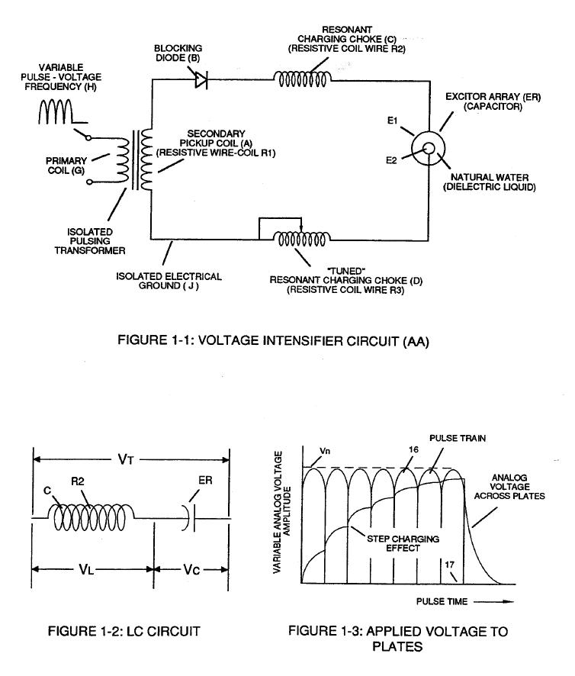

___________________________________________________________________
Stanley A. Meyer Перевод Степаненко Р.Н. rstep@yandex.ru 1 – 2
RE: Hydrogen Fracturing Process Memo WFC 420

Величина индуктивности (C), емкость конденсатора (ER), и частота импульсов определяют импеданс LC контура. Импеданс последовательного контура образованного индуктивностью и конденсатором,
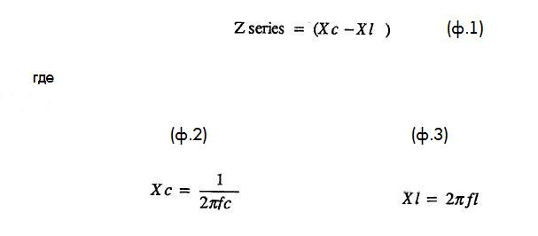
Z series равен,

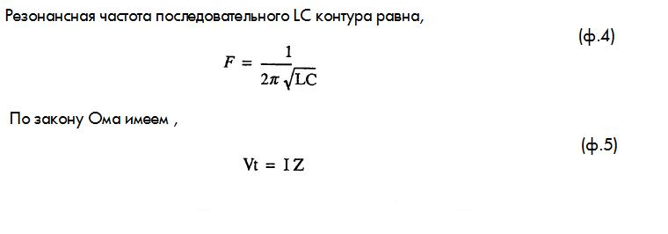
Напряжение на LC контуре

Напряжение на индуктивности (C) или конденсаторе (ER) больше чем приложенное напряжение (H-рис.1-1). При частоте близкой к резонансу, напряжение на индивидуальных компонентах выше, чем напряжение (H), и, при резонансной частоте, напряжение VT и на индуктивности и на конденсаторе теоретически бесконечно. Однако физические ограничения компонентов и взаимодействия в схеме предотвращают рост напряжения до бесконечности.

___________________________________________________________________
Stanley A. Meyer Перевод Степаненко Р.Н. rstep@yandex.ru 1 – 3
RE: Hydrogen Fracturing Process Memo WFC 420

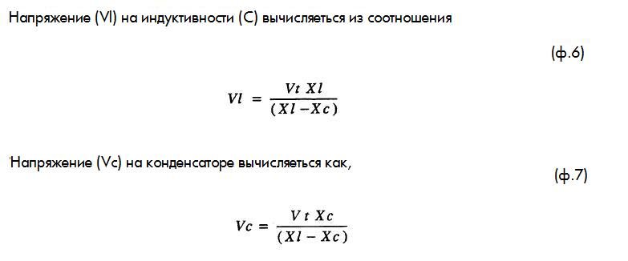

Во время резонансного взаимодействия, поступающий пакет униполярных импульсов (H) рис.(1-1) - рис.(1-5) производит эффект шагового заряда электродного массива (ER), как показано на рис.(1-3),и рис(1-4). Интенсивность напряжения увеличивается с нулевого состояния к высокому положительному напряжению в прогрессивной функции. Как только пакет импульсов напряжения закончен или прерван, напряжение возвращается к нулевому состоянию или около нулевого состояния, чтобы начать процесс снова. Интенсивность напряжения или уровень ЭДС на (ER) могут превысить 20 000В из-за работы схемы (AA)
и непосредственно связано с амплитудой пакета импульсов (H) поступающих на вход.

Схема RLC

Индуктивность (C) изготовлена из провода имеющего сопротивление (R2), что ограничивает реактивный ток индуктивности (XL), омическими потерями, что дает –
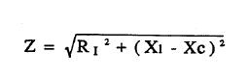

(ф.8)

Двойная сеть RLC

Переменная индуктивность (D), подобно индуктивности (C) связана с противоположной зоной напряжения полярности (E2) далее запрещает движение электрона в пределах Схемы Повышения Напряжения. Подвижный ползунок настраивает "Резонансное Действие" в течение пульсирующих операций. Индуктивность (D) по отношению к индуктивности (C) электрически уравновешивает противоположное напряжение, электрический потенциал, в зонах напряжения (EI/E2).

___________________________________________________________________
Stanley A. Meyer Перевод Степаненко Р.Н. rstep@yandex.ru 1 – 4
RE: Hydrogen Fracturing Process Memo WFC 420

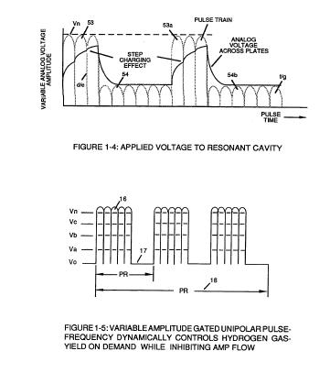

___________________________________________________________________
Stanley A. Meyer Перевод Степаненко Р.Н. rstep@yandex.ru 1 – 5
RE: Hydrogen Fracturing Process Memo WFC 420

Суммарный импеданс

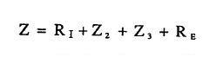
Начиная с обмотки (A) также сделанной из провода и имеющей сопротивление (R1), полное сопротивление схемы составит,

(ф.9)

где Re электрическая константа чистой воды.

Закон Ома относительно приложенной мощности электроэнергии,
E=IR (ф.10)
Где,
P=EI (ф.11)

В соответствии, с чем Мощность P - линейные отношения между двумя переменными, напряжением E и током I.

Динамическое напряжение

Потенциальная энергия

Напряжение это "электрическое давление" или "электрическая сила" в пределах электрической схемы и известно как потенциал напряжения или ЭДС. Чем выше потенциал напряжения, тем большая "электрическая сила притяжения" или Электрическая сила отталкивания" применена к электрической схеме. Потенциал напряжения - "неизменное" состояние энергии, когда "электронное движение" или "электронное отклонение" предотвращено или ограничено в пределах электрической схемы.

Напряжение выполняет работу

Разноименные заряды в пределах электрической схемы устанавливает “электрическую силу притягивания”, тогда как, как одинаковые электрические заряды в пределах той же самой электрической схемы приводят к "действию отпора". В обоих случаях, электрическое отталкивание или притяжение заряда непосредственно связано с приложенным напряжением. Эти электрические "силы" известные как "поля напряжений" могут быть образованы положительными или отрицательными электрическими зарядами.
Аналогично, Ионы или частицы, в пределах электрической схемы, имеющие противоположные электрические заряды притягиваются друг к другу. Ионы, имеющие одинаковые электрические заряды отталкиваются, как иллюстрировано на рис.(1-6).
Кроме того, электрически заряженные частицы или ионы могут переместиться к постоянным полям напряжения противоположной полярности, согласно второму Закону Ньютона отсюда,
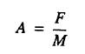
(ф.12)

Где А - ускорение, F - приложенная сила, М – масса частицы.

___________________________________________________________________
Stanley A. Meyer Перевод Степаненко Р.Н. rstep@yandex.ru 1 – 6
RE: Hydrogen Fracturing Process Memo WFC 420

В соответствии, с чем сила (F) - "электрическая сила притягивания" между противоположно заряженными частицами, согласно Закону Кулона,
(ф.13)

Принимая во внимание, что разница потенциала между двумя зарядами измерена работой, необходимой для переноса зарядов друг к другу,
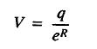
(ф.14)

Потенциал в точке от заряда (q) на расстоянии (R) в среде, постоянная диэлектрическая константа которой (e).

Объединение атомов, стимулированное напряжением

Строение атома показывает два типа электрически заряженных массовых объекта. Орбитальные электроны, имеющие отрицательный электрический заряд (-) и ядра, составленные из протонов, имеющих положительный электрический заряд (+). В устойчивом электрически нейтральном состоянии, число отрицательных электрически заряженных частиц - электронов равняется числу положительных электрически заряженных протонов ... Состояние атома, не имеющего электрического заряда.

Всякий раз, когда один или более электронов "смещены" от атома, атом приобретает положительный электрический заряд и называется положительным ионом. Если электрон объединяется с устойчивым или нормальным атомом, атом имеет отрицательный заряд и называется отрицательным ионом.

Потенциал напряжения в пределах электрической Схемы Повышения Напряжения показанной на рис.(1-1) может заставить один или более электронов быть смещенными от атома, из-за поля противоположной полярности между электродами. Как показано на рис.(1-8) (см. рис(1-6) – рис.(1-9)). Влияние электрической силы действующей в соответствии с законами Ньютона и Кулона. (RR)

Вызывающая притяжение электрическая сила (qq') объединяет или соединяет противоположно заряженные атомы вместе посредством ковалентных связей, чтобы сформировать молекулы газов, твердых частиц, или жидкостей.

Когда атом кислорода объединяется с двумя водородными атомами в молекуле воды принимая водородные электроны (aa' рис.1-7), атом кислорода становится "чистым" отрицательным электрическим зарядом(-), так как реструктурированный атом кислорода теперь имеет 10 отрицательно заряженных электронов относительно только 8 положительно заряженных протона. Водородный атом теперь имеет только положительно заряженные некомпенсированные протоны, и становиться "чистым" положительным электрическим зарядом, равным по электрической интенсивности отрицательно заряженным двум электронам (aa') связанных атомом кислорода ... удовлетворяя закон физики, гласящий, что для каждого действия есть равное и противоположно направленное противодействие.

___________________________________________________________________
Stanley A. Meyer Перевод Степаненко Р.Н. rstep@yandex.ru 1 – 7
RE: Hydrogen Fracturing Process Memo WFC 420

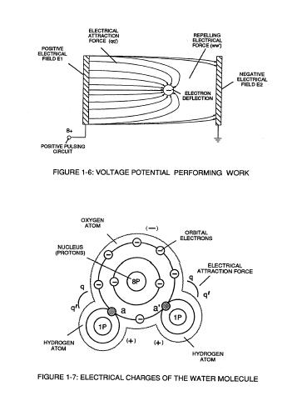

___________________________________________________________________
Stanley A. Meyer Перевод Степаненко Р.Н. rstep@yandex.ru 1 – 8
RE: Hydrogen Fracturing Process Memo WFC 420

Суммируя общий заряд двух положительных заряженных водородных атомов (++) равный отрицательно заряженному атому кислорода (-) имеем электрически нейтральную молекулу воды. Только противоположные атомы водной молекулы показывают противоположные электрические заряды.

Разложение Молекулы Воды Напряжением

Приложение импульсов потенциала напряжения к массиву электродов (ER), с предотвращением потока электронов внутри Схемы Повышения Напряжения (AA), на мгновение, вызывает разделение молекулы воды на составляющие части, высвобождая орбитальные электроны молекулы воды, как показано на рис.(1-9).

Постоянное "положительное" электрическое поле в области (Е1) не только притягивает отрицательно заряженный атом кислорода, но также отрывает отрицательно заряженные электроны от молекулы воды. В то же самое время, постоянное "отрицательное" электрическое поле в области (E2) притягивает положительно заряженные атомы водорода. Однажды оторванные от молекулы воды, отрицательно заряженные электроны, рвут ковалентные связи, разрушая электрическую силу притягивания (qq') между атомами молекулы воды.

Освобожденные и двигающиеся атомы (с недостающими электронами) восстанавливаются, захватывая свободные электроны во время паузы напряжения между пачками импульсов. Освобожденный и электрически нейтральный атом водорода, имеющий
«нулевой» электрический заряд покидает воду для дальнейшего использования в виде газа.

Разложение молекулы воды посредством возбуждения напряжения здесь называют «Электрическим Поляризационным Процессом».

Приложение к молекуле воды еще более высоких уровней напряжения заставляет перейти освобожденные атомы в "состояние" ионизированного газа. Каждый свободный атом, принимает свой собственный "чистый" электрический заряд. Ионизированные атомы наряду со свободно плавающими отрицательно заряженными электронами, теперь, отклоняются (пульсирующим электрическим полем напряжения противоположной полярности) путем Электрического Поляризационного Процесса … воздействием второй физической силы (воздействующей на частицы) в электрически заряженной водной ванне. Колебание (движение туда сюда) электрически заряженных частиц посредством отклонения напряжением в дальнейшем будем называть "Резонансное Действие", которое показано на рис.(1-10).

Подстройкой "амплитуды импульсов напряжения" совместно с "частотой импульсов напряжения", ограничиваем потребляемый ток до минимума, производя при этом газ водород.

___________________________________________________________________
Stanley A. Meyer Перевод Степаненко Р.Н. rstep@yandex.ru 1 – 9
RE: Hydrogen Fracturing Process Memo WFC 420

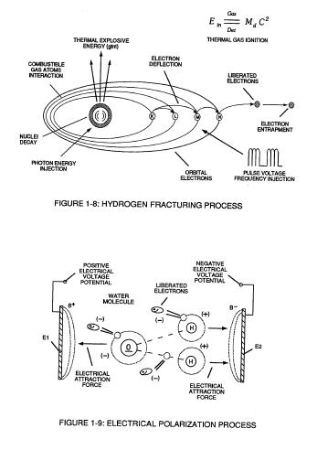

___________________________________________________________________
Stanley A. Meyer Перевод Степаненко Р.Н. rstep@yandex.ru 1 – 10
RE: Hydrogen Fracturing Process Memo WFC 420

Лазерное Воздействие

Испускающие свет диоды, установленные группами (см. рис. 1-11) генерируют и испускают узкую полосу из спектра видимой световой энергии в воду между электродами, как показано на рис.(1-13), а также на рис.(1-12). Поглощенная лазерная энергия (электромагнитная энергия) заставляет много атомов терять электроны, в то же время, доводя ионы газа до теплового газового воспламенения. Лазерная или световая интенсивность линейно зависима от тока проходящего через диоды, и, определяется как,
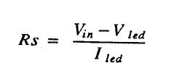
(ф.15)

Где
I led – ток диода (типично 20ma. на диод); V led - падение напряжения (типично 1.7В для красных диодов).

Законом Ома для LED схемы с параллельным соединением диодов,

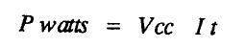
(ф.16)

Где (It) - ток через группу диодов: Vcc – приложенное напряжение (типично 5В).

В связи с тем, что с лазерное излучение включается периодически в соответствии с частотой пачек импульсов от 1Гц до 65Гц то,
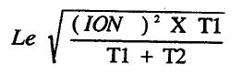

(ф.17)

Le мощность излучения в Ваттах; T1 время включенного состояния; T2 время выключенного состояния; (ION)=RMS ток во время включенного состояния.

Вводя лазерную энергию в Электрический Поляризационный Процесс и управляя интенсивностью световой энергии, заставляем ионы газа достигать более высокого состояния энергии (электромагнитно воспламеняя ионы горючих газов), повышаем количество производимого газа.

Вводом "Эм. Primed" и "Электрически Заряженных" ионов горючих газов (из воды) в другие активизированные светом Резонансные ячейки далее повышаем газовый выход используя возбуждение напряжение/лазер, как показано на рис.(1-16) – рис.(1-18).

___________________________________________________________________
Stanley A. Meyer Перевод Степаненко Р.Н. rstep@yandex.ru 1 – 11
RE: Hydrogen Fracturing Process Memo WFC 420

Процесс извлечения электронов

Воздействуя на перемещающиеся атомы газов (выходящих из воды и проходящих Газовую Резонансную Ячейку (T), рис.(1-17), рис.(1-18)) отдельным пульсирующим лазером (V) на более высоких уровнях напряжения (E3/E4) заставляем больше электронов быть "разделенными" или "смещенными" от атомов газа, как показано на рис.(1-15), рис.(1-8).
Поглощенная лазерная энергия "отклоняет" электроны далеко от ядра атома газа, во время пауз между пачками импульса напряжения. Следующий положительный импульс напряжения (k) притягивает освобожденные (qq') отрицательно заряженные электроны к положительной зоне напряжения (E3). В то же самое время, пульсирующий отрицательный потенциал напряжения (E4) притягивает (qq') положительно заряженное ядро.
Схема извлечения электронов (BB) рис.(1-14) удаляет и потребляет
"смещенные" электроны (от атомов газа), чтобы заставить атомы газа достигнуть "Критического уровня", формируя высоко возбужденную смесь атомов газа с недостающими электронами. Общее сопротивление (R4, R6, R7, и диалектическая постоянная газов Rg), и изолированная электрическая земля (W) предотвращают выход электронов за пределы схемы (BB) в течение пульсирующих операций (на резонансной частоте) и поэтому, держит атомы газов в критическом состоянии, не позволяя электронам встретиться с перемещающимися атомами газов.
"Смещённые" отрицательно заряженные электроны потребляются в форме производства тепла на активной нагрузке (S) (типа лампочки) во время паузы между импульсами. Активизированные лазером ионы газов отдают "смещённые" электроны для потребления. Как показано на рис.(1-8) –рис.(1-20). Процесс извлечения электронов (BB), в дальнейшем, называем " Газовым Водородным пистолетом" (пр. переводчика это горелка) и помещаем на выходе массивов резонансных ячеек, показано на рис.(1-17)-рис.(1-18).

Энергия Теплового Взрыва

Выход "электрически заряженных" ионов газов (выходящих из газовой резонансной ячейки) к тепловой искре или зоне высокой температуры производит тепловое газовое воспламенение, выделяя тепловую взрывчатую энергию (gmt) вне зоны газового пламени, как показано на рис.(1-19) и рис.(1-18).
Тепловое атомное взаимодействие (gmt) возможно, когда ионы горючих газов (от воды) не могут объединиться или сформировать ковалентные связи между атомами молекулы воды. Как показано на рис.(1-19). Атом кислорода, имеющий менее четырёх ковалентных электронов (процесс извлечения электронов), неспособен достигнуть "устойчивого состояния" (требуется шесть - восемь ковалентных электрона) в то время как два водородных атома стремятся сформировать водную молекулу в течение теплового газового воспламенения. Поглощенная лазерная энергия (Va, Vb и V c) ослабляет "электрические связи" между орбитальным электронами и ядрами атомов; в то время как, электрическая сила притяжения (qq'), становится более сильной чем "норма" из-за нехватки ковалентных электронов. "Замыкая" и "держа" водородные электроны. Эти "неправильные" или "непостоянные" состояния вызывают разрушение ионов горючих газов с выделением тепловой взрывчатой энергии (gmt). Эти взаимодействия между возбужденными ионами газов мы в дальнейшем будем называть Процесс распада водорода.

___________________________________________________________________
Stanley A. Meyer Перевод Степаненко Р.Н. rstep@yandex.ru 1 – 12
RE: Hydrogen Fracturing Process Memo WFC 420

Толчок Ракеты

Добавление резонансных ячеек (помещенных ниже водородной горелки) собранных параллельно из вертикальных множеств ячеек увеличивает атомный выход энергии Процесса распада водорода проходящего при тепловом газовом воспламенении, как изображено на
рис.(1-22) и рис.(1-18). Эту группу ячеек, в дальнейшем, будем называть "водным ракетным двигателем". Длительные полеты ракеты, несущей более тяжелые полезные грузы, могут быть достигнуты, сжиживанием ионов горючих газов (наличие возбужденных лазером атомов газа кислорода с недостающими электронами и возбужденных лазером атомов водорода) под давлением в отдельных топливных баках, прикрепленных на Двигатель Ракеты, как показано на рис.(1-21). Толчком ракеты теперь управляет расход ионизированных горючих газов, входящих в камеру сгорания двигателя ракеты.

Подведение итога

Процесс распада водорода позволяет простым способом получать атомную энергию из обычной воды, возбуждая до критического состояния ионы горючих газов, с последующим их объединением во время воспламенения. Схема Повышения Напряжения вызывает "Процесс Электрической Поляризации", который рвёт ковалентные связи молекулы воды, не потребляя электрический ток проводимости. Схема Извлечения Электронов не только уменьшает массовый размер горючих газовых атомов, но, и в то же самое время производит "электрическую энергию", направляя освобожденные электроны от водородной горелки на активную нагрузку.
Процесс распада водорода может производить тепловую энергию равную 2.5 миллионов баррелей нефти из галлона воды в управляемом процессе…, просто предотвращая формирование молекулы воды, во время горения газа…, производя анормальную тепловую энергию по сравнению с обычным процессом сгорания газа. Процесс Распада Водорода экологически безопасен.

Процесс распада Водорода является универсальным проектом, который может быть модифицирован к любому типу потребления энергии, так как Водородная горелка может быть уменьшена до размера авто свечи зажигания или инжектора двигателя самолета – истребителя, или увеличена до размеров пригодных для двигателя ракеты. Прототип определяет эксплуатационные параметры. Процесс распада водорода зарегистрирован и сертифицирован. Patent Cooperation Treaty Act via foreign grant license #492680 issued July 10, 1989 and foreign grant license #490606 issued Nov. 15, 1988 by the United States of America as to Hydrogen Fracturing Process U.S. patent #4,826,581 issued May 2, 1989, Electrical Polarization Process U.S. Patent #4,936,961 issued Iune26, 1990, Resonant Cavity Voltage Intensifier Circuit (VIC) U.S. Patent 5,149,407 issued Sept 22, 1992, and other U.S;- patents pending under the Patent Cooperation Treaty Act (PCT) Worldwide. (see WFC"P atents Granted To Date").

___________________________________________________________________
Stanley A. Meyer Перевод Степаненко Р.Н. rstep@yandex.ru 1 – 13
RE: Hydrogen Fracturing Process Memo WFC 420
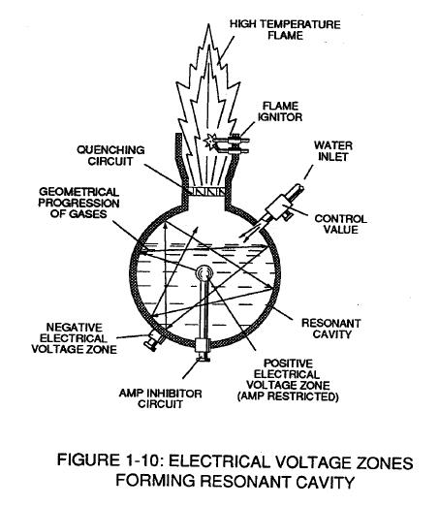

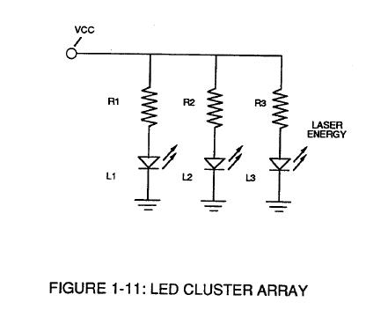
___________________________________________________________________
Stanley A. Meyer Перевод Степаненко Р.Н. rstep@yandex.ru 1 – 14
RE: Hydrogen Fracturing Process Memo WFC 420

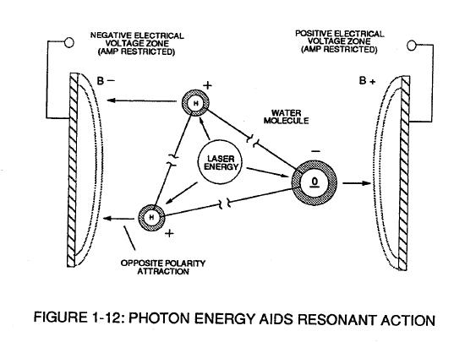

RE:

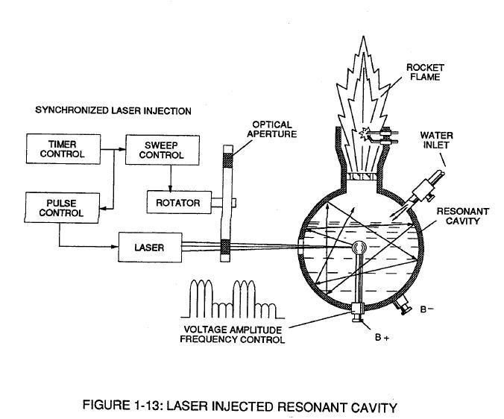

___________________________________________________________________
Stanley A. Meyer Перевод Степаненко Р.Н. rstep@yandex.ru 1 – 15

Re: Hydrogen Fracturing Process Memo WFC 420
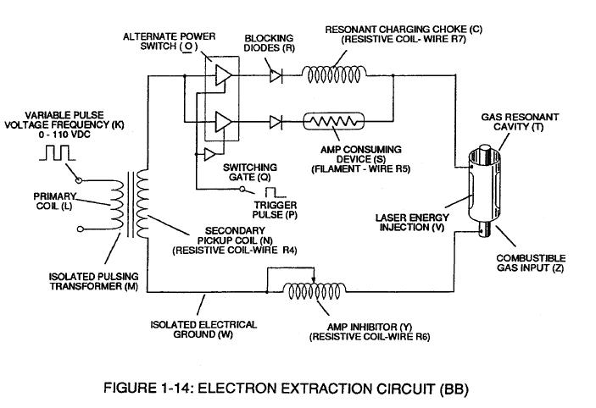

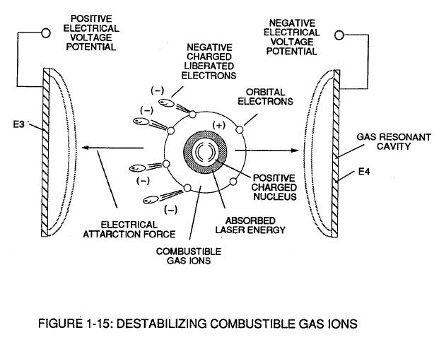

___________________________________________________________________
Stanley A. Meyer Перевод Степаненко Р.Н. rstep@yandex.ru 1 – 16

Re: Hydrogen Fracturing Process Memo WFC 420

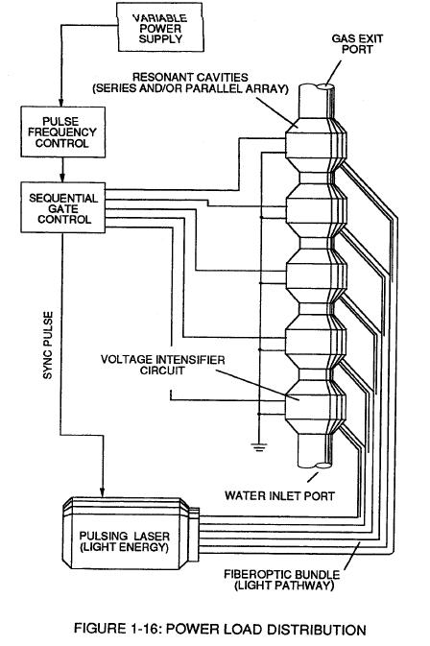

___________________________________________________________________
Stanley A. Meyer Перевод Степаненко Р.Н. rstep@yandex.ru 1 – 17
Re: Hydrogen Fracturing Process Memo WFC 420

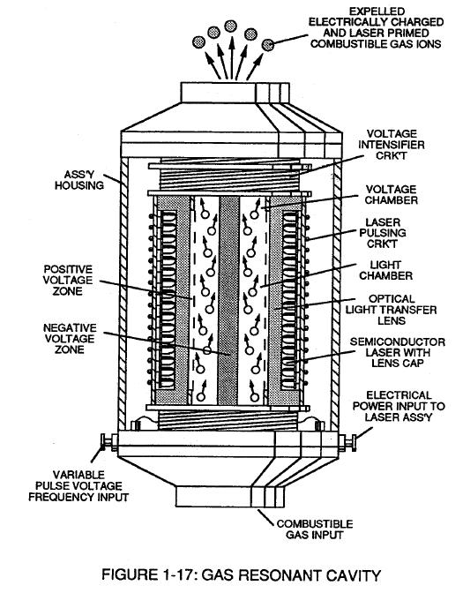

___________________________________________________________________
Stanley A. Meyer Перевод Степаненко Р.Н. rstep@yandex.ru 1 – 18
Re: Hydrogen Fracturing Process Memo WFC 420

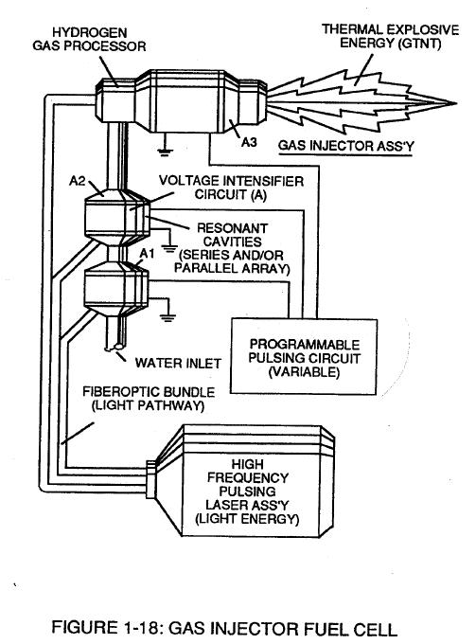

___________________________________________________________________
Stanley A. Meyer Перевод Степаненко Р.Н. rstep@yandex.ru 1 – 19
Re: Hydrogen Fracturing Process Memo WFC 420

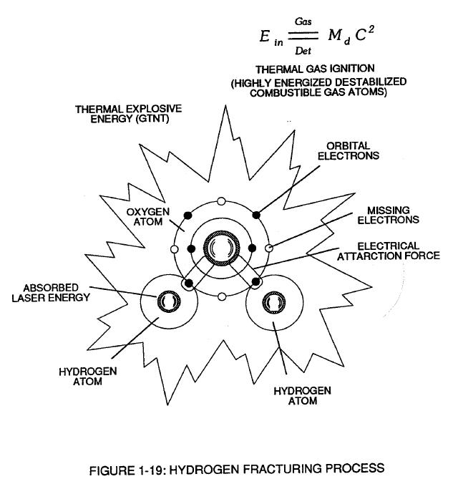

___________________________________________________________________
Stanley A. Meyer Перевод Степаненко Р.Н. rstep@yandex.ru 1 – 20
Re: Hydrogen Fracturing Process Memo WFC 420

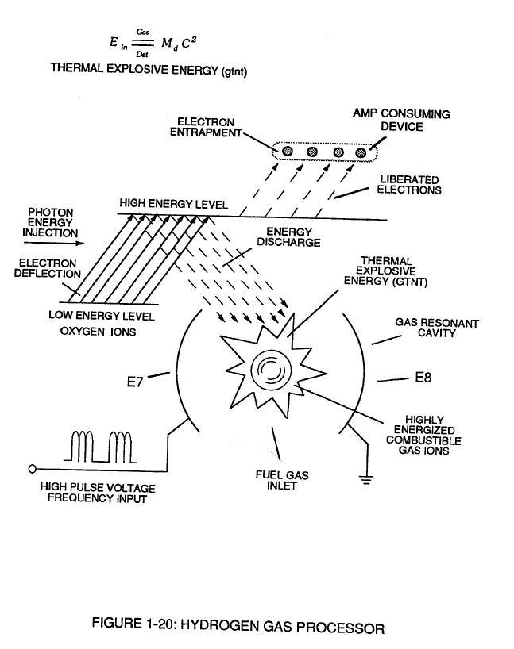

___________________________________________________________________
Stanley A. Meyer Перевод Степаненко Р.Н. rstep@yandex.ru 1 – 21
Re: Hydrogen Fracturing Process Memo WFC 420

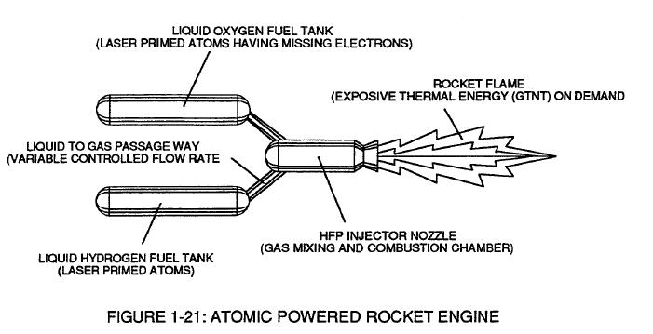

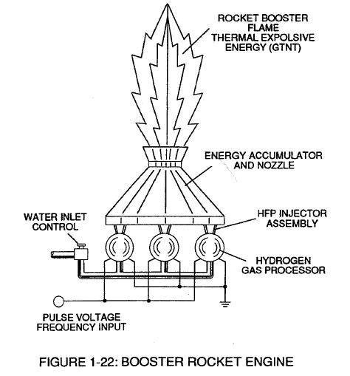

___________________________________________________________________
Stanley A. Meyer Перевод Степаненко Р.Н. rstep@yandex.ru 1 – 22

